SHCM CẤP HUYỆN MÔN ÂM NHẠC & ĐÁNH GIÁ HỌC SINH THEO TT 27 VỚI HS LỚP 1
SINH HOẠT CHUYÊN MÔN CẤP HUYỆN MÔN ÂM NHẠC
Một số hình ảnh của buổi SHCM môn Âm nhạc:
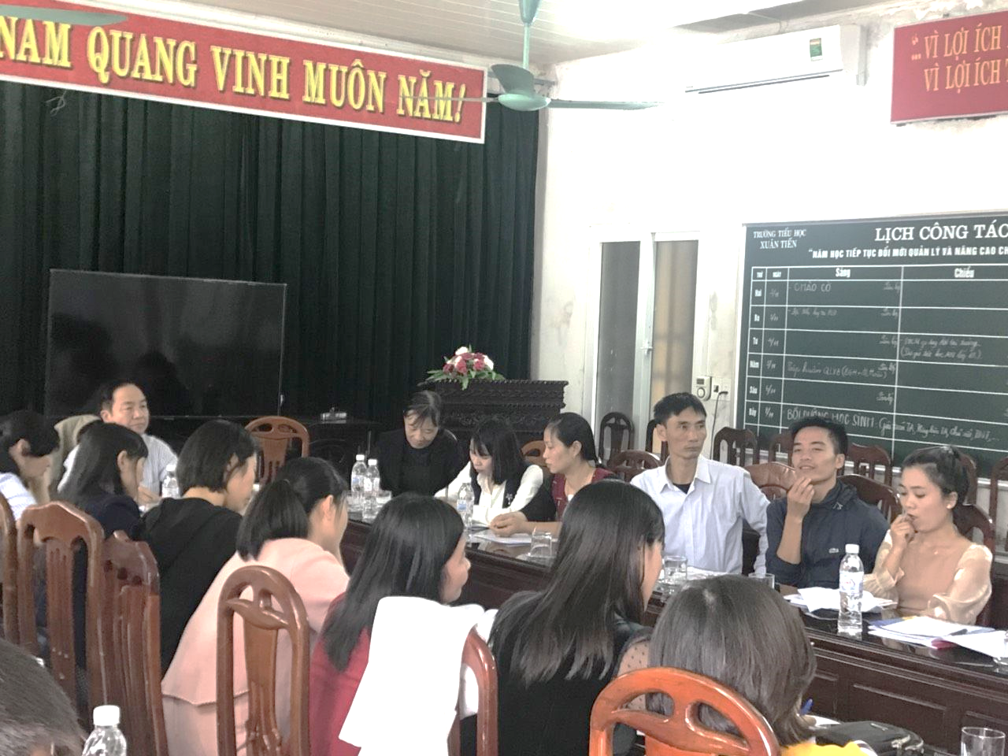
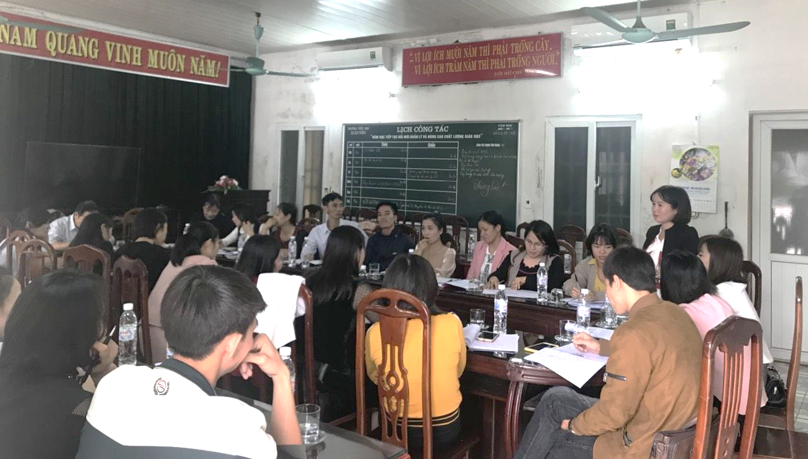

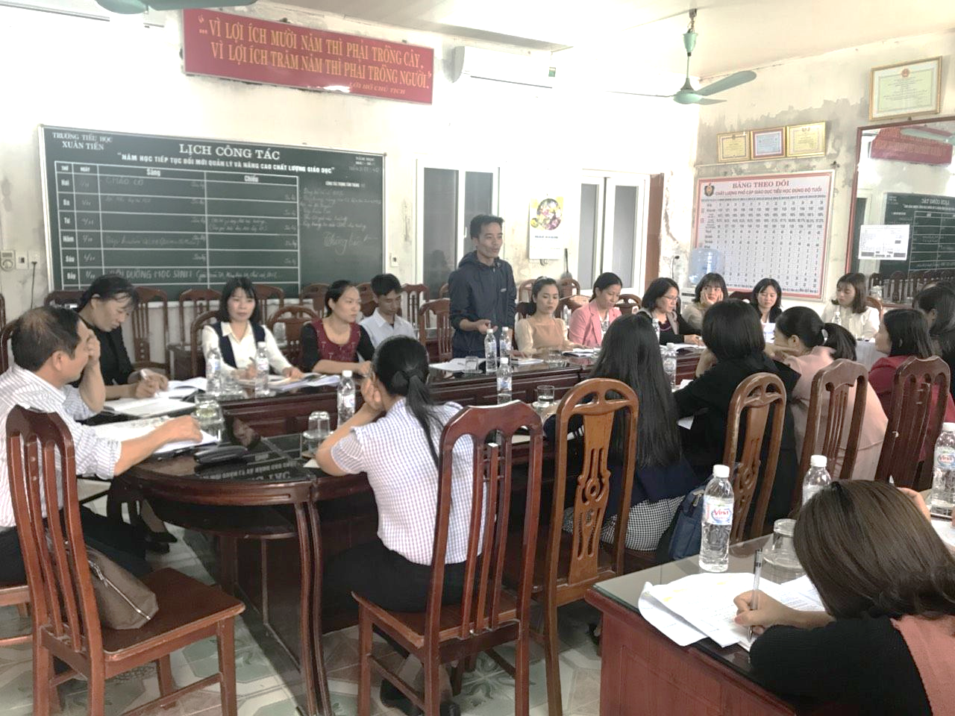

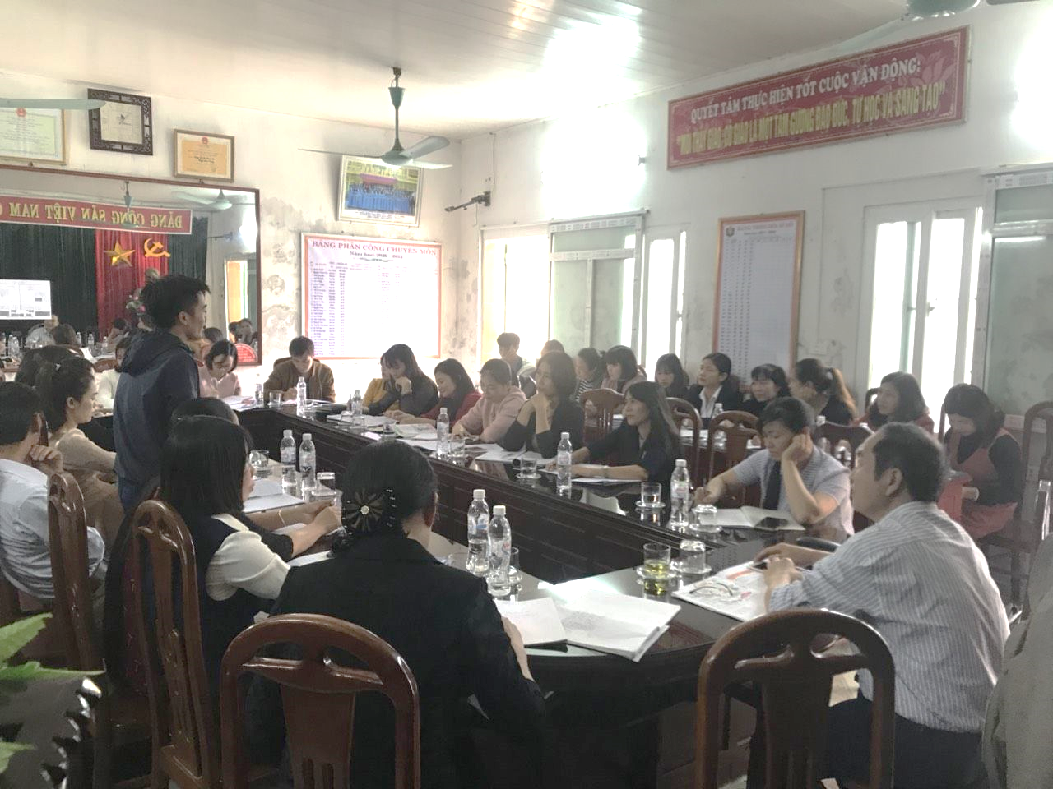
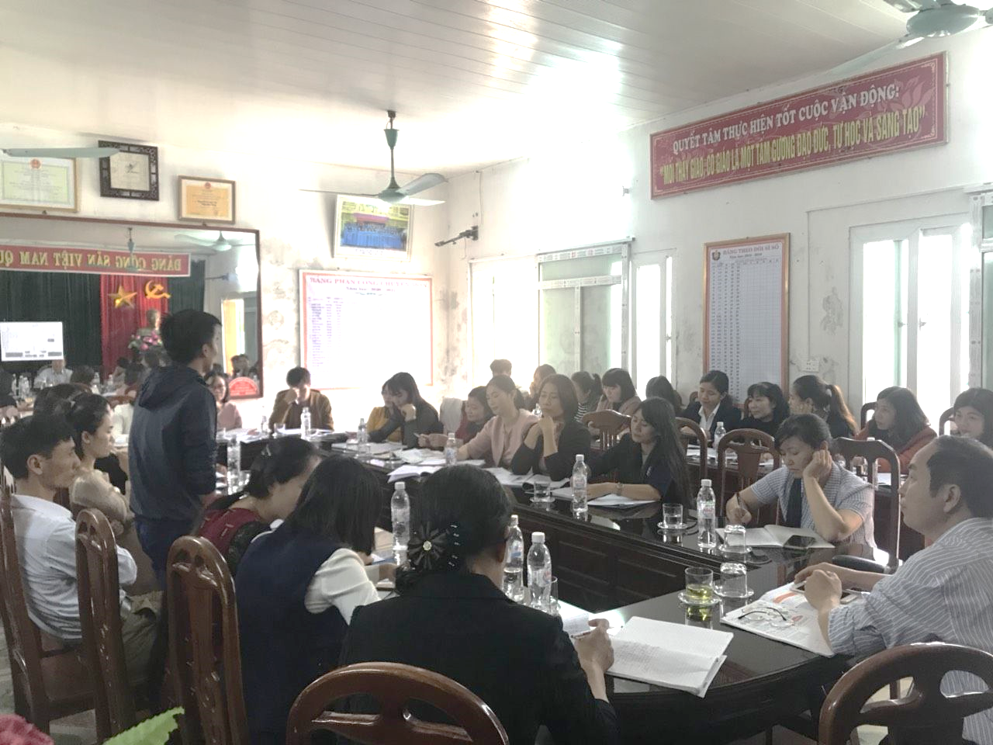
Ban truyền thông trường TH Xuân Tiến.

